TERRASEM с новым комфортным управлением Profiline
Интеллектуальный и эффективный посев с Pöttinger
Сеялки TERRASEM сочетают в себе эффективность, универсальность применения и точную заделку семян. Новая система комфортного управления Profiline была разработана для универсальной посевной техники, чтобы удовлетворить потребности рынка в комфортном управлении.

Комфортное управление
Profiline – это удобное управление всеми гидравлическими функциями TERRASEM. Масло подается в машины только через разъёмы трактора Load-Sensing, а управление происходит электрогидравлически с помощью гидравлического блока. Управление осуществляется нажатием кнопки на терминале или автоматически с помощью контроллера задач Task Controller через контроль секций Section Control и контроль нормы Rate Control. Все рабочие органы автоматически и точно позиционируются. Давление вентилятора и сошников регулируется автоматически.

Точная настройка и экономия времени
Во время работы рабочие органы можно точно настроить в соответствии с условиями эксплуатации. Независимо от функции Section Control, последовательность подъема и опускания рабочих органов настраивается в зависимости от времени-пути. Также можно отключить отдельные рабочие органы.
Интеллектуальное управление позволяет сократить время подъёма – за счёт уменьшения времени опускания и подъёма возможен более быстрый разворот. Контроль датчиков обеспечивает автоматическое складывание машины.

Управление на краю поля (Headland Control)
Функция управления на краю поля (Headland Control) включает и выключает машину точно на линии разворотной полосы. Без контроллера (Task Controller) задач управление осуществляется нажатием кнопки. При использовании функций контроллера задач TC-GEO / TC-SC подъем и опускание осуществляется по их сигналу.

Task Controller Geo – контроллер задач
С помощью активаций Task Controller Geo и Section Control возможно управление машиной с помощью карт дифференцированного внесения. Рабочая глубина дисковой бороны, давление сошников, а также количество семян и удобрений регулируются в зависимости от конкретного участка. Это позволяет эффективно использовать инструменты и экономить ценные ресурсы.
Компания Pöttinger показывает свой профессионализм в области цифровых технологий с помощью моделей TERRASEM и делает их совместимыми с платформой Agrirouter.
Фото:
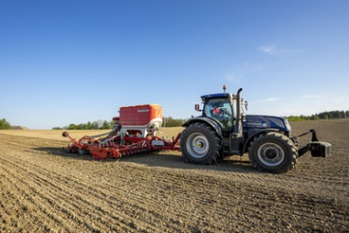 | 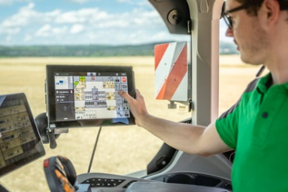
Die TERRASEM V 6000 D Z с новым комфортным управлением Profiline | TERRASEM с новым комфортным управлением Profiline
https://www.poettinger.at/de_at/newsroom/pressebild/102523 | https://www.poettinger.at/de_at/newsroom/pressebild/102089

Фото высокого качества: http://www.poettinger.at/presse

